Projekt architektury systemu Midas 3 dla części GIS
Dla
Państwowy Instytut Geologiczny
Państwowy Instytut Badawczy
20 kwietnia 2011
Wersja 1.6

Historia dokumentu:
Autor | Data | Wersja | Rodzaj modyfikacji
xxx | 2010-12-06 | 0.1 | Utworzenie dokumentu
xxx | 2010-12-10 | 0.9 | Weryfikacja dokumentu
xxx | 2010-12-17  2010-12-18  2010-12-20 | 1.0  1.1  1.2 | Korekta.  Weryfikacja dokumentu  Korekta.
xxx | 2010-12-22  2010-12-27  2010-12-28  2011-04-20 | 1.3  1.4  1.5  1.6 | Uwzględnienie uwag po prezentacji w PGI.  Korekta.  Korekta.  Korekta.

Spis treści:

1. Cel i zakres dokumentu 4
1.1. Cel 4
1.2. Zakres 4
1.3. Odwołania 4
2. Część opisowa oraz część GIS aplikacji Midas 5
3. Architektura systemu dla części mapowej 6
Słownik pojęć 8
Spis tabel i rysunków. 9

Cel i zakres dokumentu

Cel
Niniejszy dokument ma na celu przedstawienie projektu architektury oraz projekt aplikacji w zakresie części mapowej (części GIS) aplikacji Midas.

Zakres
Dokument swym zakresem obejmuje architekturę części mapowej,

Odwołania
Brak

Część opisowa oraz część GIS aplikacji Midas
Aplikacja Midas została podzielona na dwie części, w których postępował niezależny rozwój. Pierwsza część traktuje problematykę opisu danych przechowywanych w aplikacji Midas i zgodnie ze swoim tematem została nazwana częścią opisową. Drugą z wydzielonych części dotyka tematów związanych z przechowywanymi geometriami. Uogólniając część ta dotyczy szerokorozumianej tematyki GIS i została nazwana częścią mapową.
Miejsca styku aplikacji opisowej z aplikacja mapową:
- Przejście z części opisowej do mapowej z przekazaniem selekcji punktów (jednego typu) do zaznaczenia na mapie;
- Przejście z części mapowej do opisowej z przekazaniem selekcji punktów (jednego typu);
- Import plików ShapeFile;
- Eksport plików ShapeFile;
- Archiwizacja geometrii;
- Metody obliczania powierzchni itp.

Architektura systemu dla części mapowej
Część mapowa korzysta z rozwiązań oferowanych przez firmę ESRI tj. aplikację ArcGIS Server 9.3.1. Do komunikacji z API ArcGIS zostało wybrane rozwiązanie oparte o JavaScript. Rozwiązanie to jest obecnie obok rozwiązań Flex oraz Silverligt (rozwiązania wymagające instalacji dodatków do przeglądarek wspierające środowiska Adobe Flex oraz Microsoft Silverlight) sugerowane przez firmę ESRI, jako rozwiązanie, które będzie rozwijane w następnych odsłonach ArcGIS Server. W obecnej wersji powyższe rozwiązania są dedykowane dla aplikacji internetowych. Takie podejście zapewnia możliwość przyszłej rozbudowy części mapowej w przypadku podniesienia wersji ArcGIS Server. Głównym atutem technologii opartej na komunikacji za pośrednictwem JavaScript jest fakt, iż wszystkie popularne przeglądarki internetowe, do których można zaliczyć przeglądarki takie jak: Mozilla FireFox, Microsoft Internet Explorer, Google Chrome czy Opera, od swoich wczesnych wersji oferowały wsparcie dla tego języka (lub jego mutacji). Dodatkowym argumentem przemawiającym za wyborem technologi opartej na JavaScript jest brak konieczności instalacji dodatkowych wtyczek, tak jak ma to miejsce w przypadku pozostałych technologii. W okresie ostatnich lat widać zaciętą konkurencje pomiędzy przeglądarkami internetowymi, co skutkuje coraz to nowszymi ich wersjami, w których systematycznie zwiększana jest szybkość obsługi JavaScript. Postęp, jaki się dokonał w ostatnim czasie spowodował, kilkukrotne skrócenia czasu wykonywania skryptów napisanych w tym języku. Miało to miejsce np. w przypadku aktualizacji takich przeglądarek jak: Microsoft Internet Explorer z wersji 6 do wersji 7 a następnie do wersji 8 i 9, Mozilla FireFox z wersji 2 do wersji 3 a następnie 3.5 czy 4. Niewątpliwą zaletą „lekkiego” podejścia do programowania aplikacji GIS, jakie oferuje JavaScript jest brak konieczności korzystania z całego szeregu bibliotek oraz duża zwięzłość kodu. Ponadto, w kwestii wydajności, JavaScript przy zastosowaniu odpowiednich technik optymalizacyjnych wypada bardzo dobrze na tle pozostałych podobnych technologii. Należy też wspomnieć o wielu bibliotekach takich jak np. dojo, jQuery, MooTools, YUI Library, które znacznie ułatwiają pracę developerowi w wielu podstawowych kwestiach.
Decydującym argumentem podczas wyboru technologii Java Script API była wydajność aplikacji.

- Rysunek 1. Architektura systemu – schemat ogólny.

Rysunek 1 przedstawia ogólna koncepcję systemu w ramach którego została wyszczególniona baza danych jako miejsce składowania danych (zarówno opisowych jak i przestrzennych), instancja aplikacji ArcGIS Server udostępniająca dane mapowe, oraz aplikacja Midas. Część opisowa oraz część mapowa komunikują się ze sobą umożliwiając użytkownikowi na przejście pomiędzy mapą a opisem danych oraz w drugą stronę z przekazaniem dokonanej selekcji. Komunikację pomiędzy tymi dwoma częściami aplikacji Midas opisuje Rysunek 2.

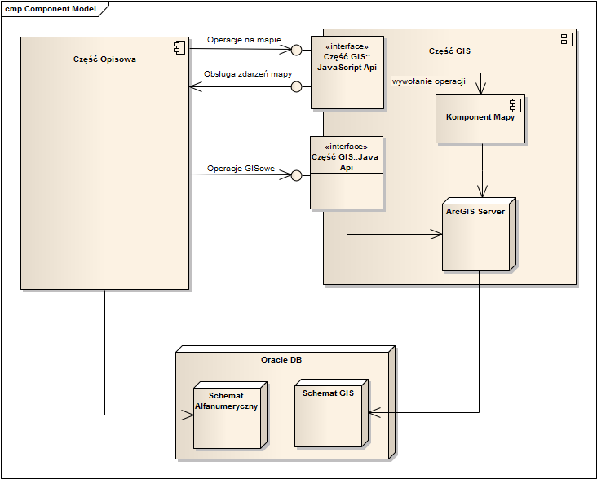
- Rysunek 2. Diagram architektury systemu – podział na część mapową oraz opisową.

Słownik pojęć
Pojęcie | Wyjaśnienie
GIS | System Informacji Geograficznej (ang. Geographic Information System)
ArcGIS Server | Server udostępniający funkcjonalności z zakresu tematyki GIS
API | Interfejs programowania aplikacji (ang. Application Programming Interface)
JS | JavaScript
UI | Interfejs użytkownika (ang. User Interface)
Część mapowa | Część GIS
- Tabela 5. Słownik pojęć.

Spis tabel i rysunków.
Figure 3. Tabela 5. Słownik pojęć. 8

Figure 1. Rysunek 1. Architektura systemu – schemat ogólny. 7
Figure 2. Rysunek 2. Diagram architektury systemu – podział na część mapową oraz opisową. 7

